Cenário Semanal
Cliente: Ministério da Saúde - Dengue
Período: 07 a 13.01

Foram divulgadas mensagens sobre o texto “Mutirões: Juntos somos mais fortes que a dengue”. O conteúdo foi replicado no site e nas redes sociais em que a Rede de Mobilização Social (RMS) administra perfis. A repercussão da ação foi considerada positiva, a partir dos comentários recebidos e compartilhamentos das mensagens.

Total: 915 inserções

Site RMS: 13

Blog RMS: 13

13 visualizações do texto “Mutirões: Juntos somos mais fortes que a dengue”, segundo Google Analytics.

Site RMS em outras plataformas
Inserções no Twitter do site RMS: 26

15 inserções de mensagens no Twitter do site da Rede de Mobilização Social (RMS).

11 usuários retransmitiram o conteúdo publicado.

Inserções na Página do site da RMS no Facebook: 854
- 03 mensagens foram publicadas na página da Rede de Mobilização Social (RMS).
- 61 interações nas mensagens publicadas.
- 23 curtis.
- 38 compartilhamentos.
- 790 usuários foram alcançados* pelas mensagens publicadas, segundo dados estáticos do Facebook.

* Alcance: é o número de pessoas únicas que viram as publicações.

Inserções no Perfil do site da RMS no Facebook: 07
- 01 mensagem foi publicada na página da Rede de Mobilização Social (RMS).
- 06 interações na mensagem publicada.
- 03 curtis.
- 03 compartilhamentos.

Inserções no Grupo do site da RMS no Facebook: 15

- 01 mensagem publicada.
- 14 interações na mensagem publicada.
- 12 usuários curtiu a mensagem publicada.
- 02 comentários foram recebidos na mensagem publicada.

- Destaques nas Redes Sociais

Twitter do site RMS:

Nome: Ricardo Bigi e Vaninha Ferreira.
Localização: São Paulo (SP) e Não informada.
Avaliação: Neutra.

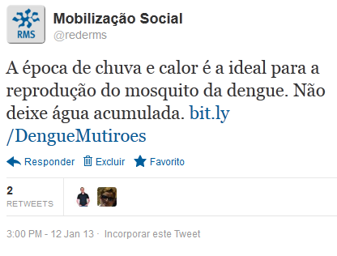
Facebook (Página) RMS:

Nome: Erleide Pires Silva, Valéria Edilson, Luiz Nascimento Lyrio Oliveira, Vigilância Saúde, Gosiv Serviços Especiais, Expresso Neves, Cíntia Barbosa, Gabriella Lima, Helena de Carvalho, Caren Badella de Carvalho, Ruth Bigarelli, Clau Enice e Marco Spolindório.
Localização: Não Informada, Não Informada, São Paulo (SP), Espera Feliz (MG), São Paulo (SP), Belo Horizonte (MG), Salvador (BA), Brasília (DF), São Paulo (SP), Ribas do Rio Pardo (MS), Paraná (RN), Não Informada e Piracicaba (SP).
Avaliação: Positiva.



